A_DIDACTICIEL TD1 ROBOT : géométrie

A) RAPPEL DE LA STRUCTURE A ETUDIER

file 2
A YA
Chargement de la solive du plancher

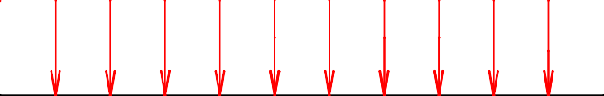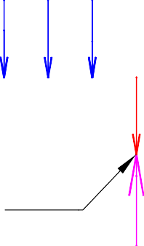l= 4.35 m
IPE200 file 3

PG = 9.36 KN/m PQ = 12.65 KNm
B YB

On donne : ● la géométrie de la structure à étudier : portée, profilé

- le chargement

► ETAPE 1

- définition des numéros de nœuds et leurs coordonnées sous forme de tableau.
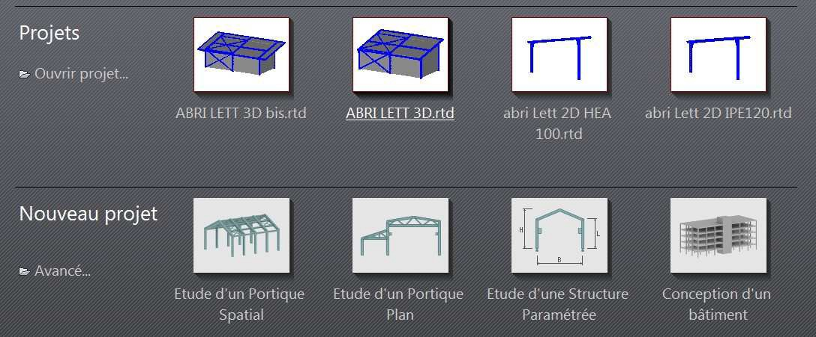

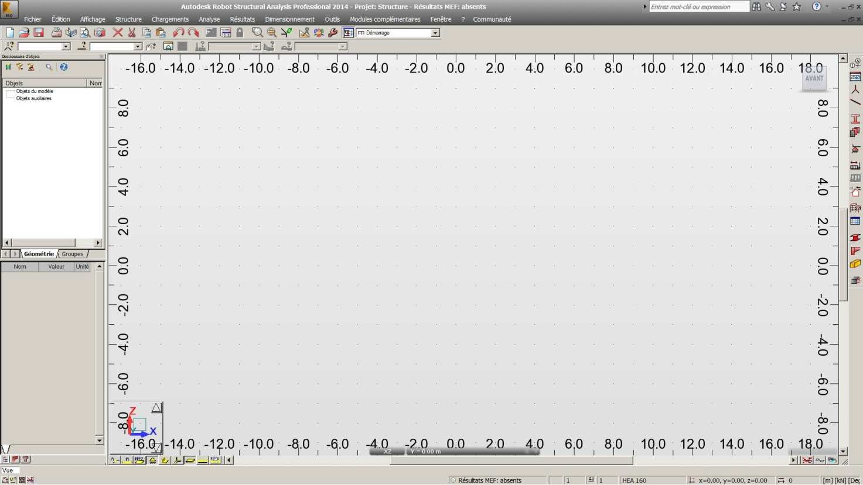Comme vous commencez un nouveau projet, cliquez sur "Etude d'un portique plan" pour démarrer Vous vous retrouvez alors avec cet écran :
affichage : des numéros de nœud, de barres, des repères locaux
arbre de construction
définition de la structure nœud, barres charges
outils de dessin 2D et 3D zoom, rotation, symétrie
Fait appel aux différents modules : modélisation, dimensionnement....

fig 2

tableau des coordonnées de nœuds :

Les nœuds peuvent être placés à la souris, mais c'est peu fiable (plusieurs nœuds risquent de se trouver superposés).
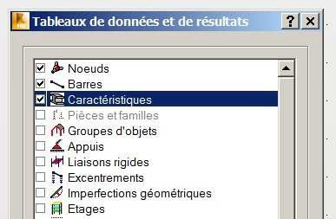
Cliquer sur l'icone tableau, barre d'outils de droite: fig 3

Vous obtenez alors :

fig 4

Dans cette fenêtre, vous cochez nœuds, barres et caractéristiques

En validant, cela ouvrira le tableau permettant de donner les coordonnées des nœuds→ voir fig 5 page suivante

Les onglets ci-contre vous permettent de passer :

- dans la vue : vous donne toujours le dessin de votre structure (C'est important de retenir ça)

- de revenir dans les tableaux de nœuds, barres etc.
Tableau de saisie des coordonnées de nœuds
fig 5

Saisir les numéros et les coordonnées de tous les nœuds. Vous devriez obtenir :

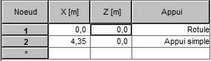
Vous pouvez directement mettre les appuis

fig 6

Repasser dans l'onglet vue (en bas à gauche) et vous obtenez le dessin des nœuds et appuis:
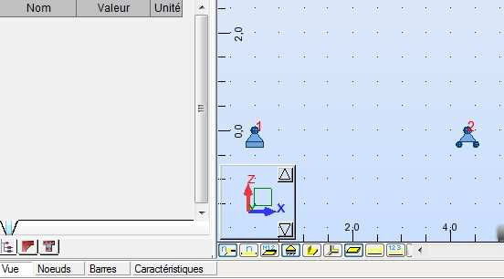
fig 7
Nœuds + appuis
cliquer ici pour passer du tableau de nœuds à la vue
cliquer ici pour mettre les numéros

Choix des profilés :

On rappelle que la poutre est en IPE200. Il faut donc indiquer ces profilés au logiciel.

Cliquer sur l'icone profilé, barre d'outils de droite:

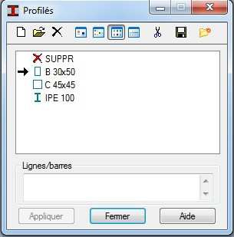Vous obtenez :
permet de charger un nouveau profilés

fig 8

On constate que l’IPE 200 n’est pas dans la liste. Il faut donc charger le profilé.

Cliquer sur l'icone chargement de nouveau profilé comme indiqué en fig 8. Vous obtenez :

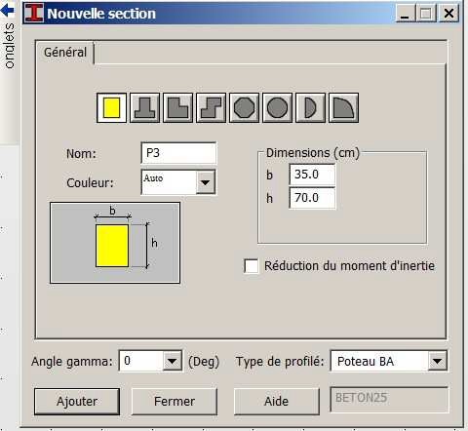
fig 9
cliquer ici pour sélectionner un nouveau type de barre :

acier = profilés métalliques

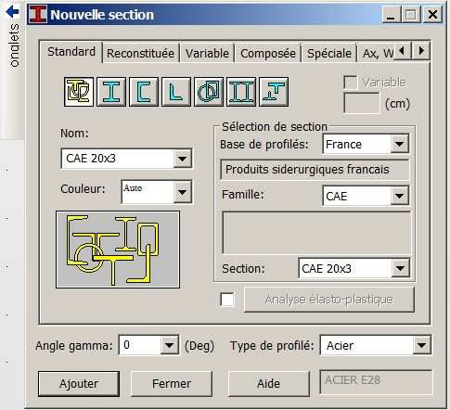fig 10
Vous obtenez alors
Pour finir, cliquer sur ajouter
Choisir dans ce menu déroulant IPE200
sélectionner dans ce menu déroulant IPE
Permet de traiter les sections spéciales : PRS, poteaux croisés,
…..

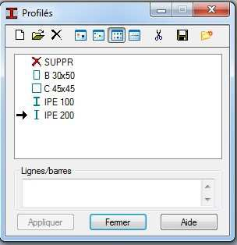Ce tableau vous permet également de faire de section composées (composée de différents IPE) devriez avoir en cliquant sur l'icone profilé
L’IPE 200 est maintenant chargé et disponibles pour pouvoir être utilisé.

Cette liste apparaîtra notamment dans les tableaux de barres.

fig 11

Remarque : ne pas hésiter à charger plusieurs profilés d’un coup dans les structures plus complexes.

► ETAPE 2

définition des barres avec leurs types, leurs numéros donnés en fig 1 et leurs profilés

    - Les types de barres

Cette étape est très importante pour le dimensionnement des barres. On attribue au type de barre les vérifications à faire. On peut avoir différent type de barres :

- les poutres : on vérifie uniquement la flexion

- les poteaux : on vérifie la flexion et le flambement + déversement

- les contreventements : on vérifie uniquement la section en traction

On voit que le type de poutre conditionne le type de vérification que va faire le logiciel

1. ouvrir le type de barre
fig 12
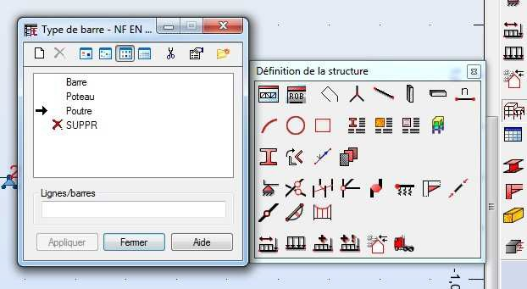
3.permet de créer un nouveau type de barre
Vous avez les trois types de barres standard définis par le logiciel
2.cliquer sur cette icone "type de barre"
1.cliquer sur cette
icone

L'inconvénient des 3 types de barres prédéfinis est que les vérifications de résistance qui y sont attachées ne sont pas modifiables ni enregistrables.

- créer un nouveau type de barre qui s'appellera poutre courante en cliquent sur Vous obtenez:

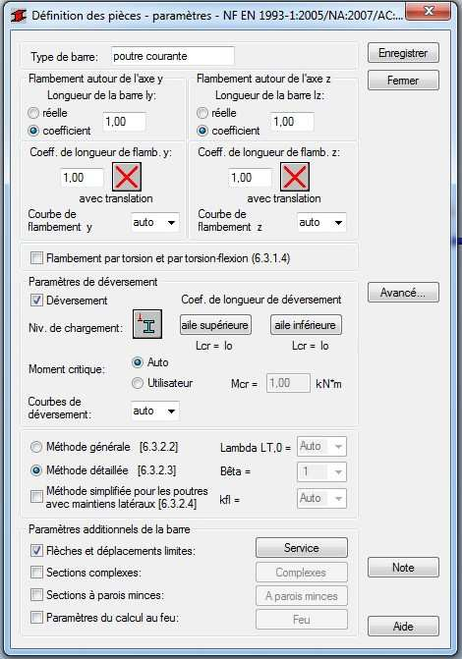fig 13
Mettre ici le nom du type de barre puis enregistrer

Le reste de la fenêtre permet de régler les paramètres de vérification de la barre qui s'appelle maintenant "poutre courante"

Pour l'instant, on ne s'en occupe pas. On fera cela dans la partie dimensionnement. Le tout est de créer le nouveau type de barre ici.

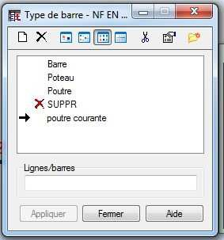Après avoir cliqué enregistrer, vous devez avoir:
Le nouveau type de barre est enregistré et disponible.

fig 14

  - mise en place des barres

- 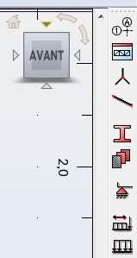cliquer sur l'icone
Cliquer sur cette icone

fig 15

- 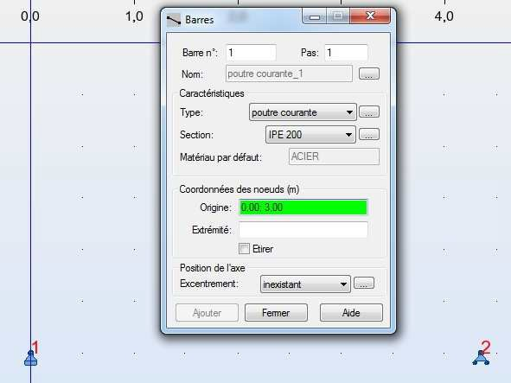vous obtenez alors la fenêtre suivante qui s'ouvre :
3 cliquer les nœuds d'origine et d'extrémité des barres
possibilité de mettre un excentrement
2.Sélectionner le profilé dans la liste chargée
1 IMPORTANT
Sélectionner le type de barre

fig 16

- 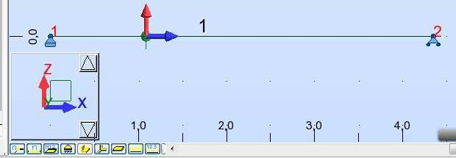vous obtenez alors le schéma de la structure avec les barres en place:
cliquer sur cette icone et vous obtiendrez

fig 17

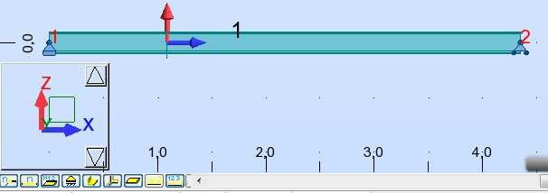
fig 18

On a le schéma de la structure avec le profilé dessiné. Cela permet de voir qu'il est dans le bon sens (on entend par la "vertical")

  - Vérification par les tableaux

- cliquer sur l'icone "barres" en bas à gauche de l'écran:

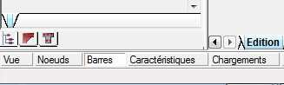fig 18
cliquer sur barres

- Vous obtenez

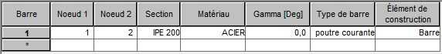fig 19
Si vous avez oublié de définir le type de barres, vous pouvez toujours le faire ici par menu déroulant (tester le menu déroulant pour voir)

On voit que le tableau est correctement rempli. SURTOUT, LE TYPE DE BARRE Y EST. La case "Elément de construction" peut rester sur barre pour l'instant, cela n'a pas d'influence. On voit également qu'il n'y a pas deux profilés superposés (ce qui arrive quelque fois)

FIN DE LA PARTIE GEOMETRIE

